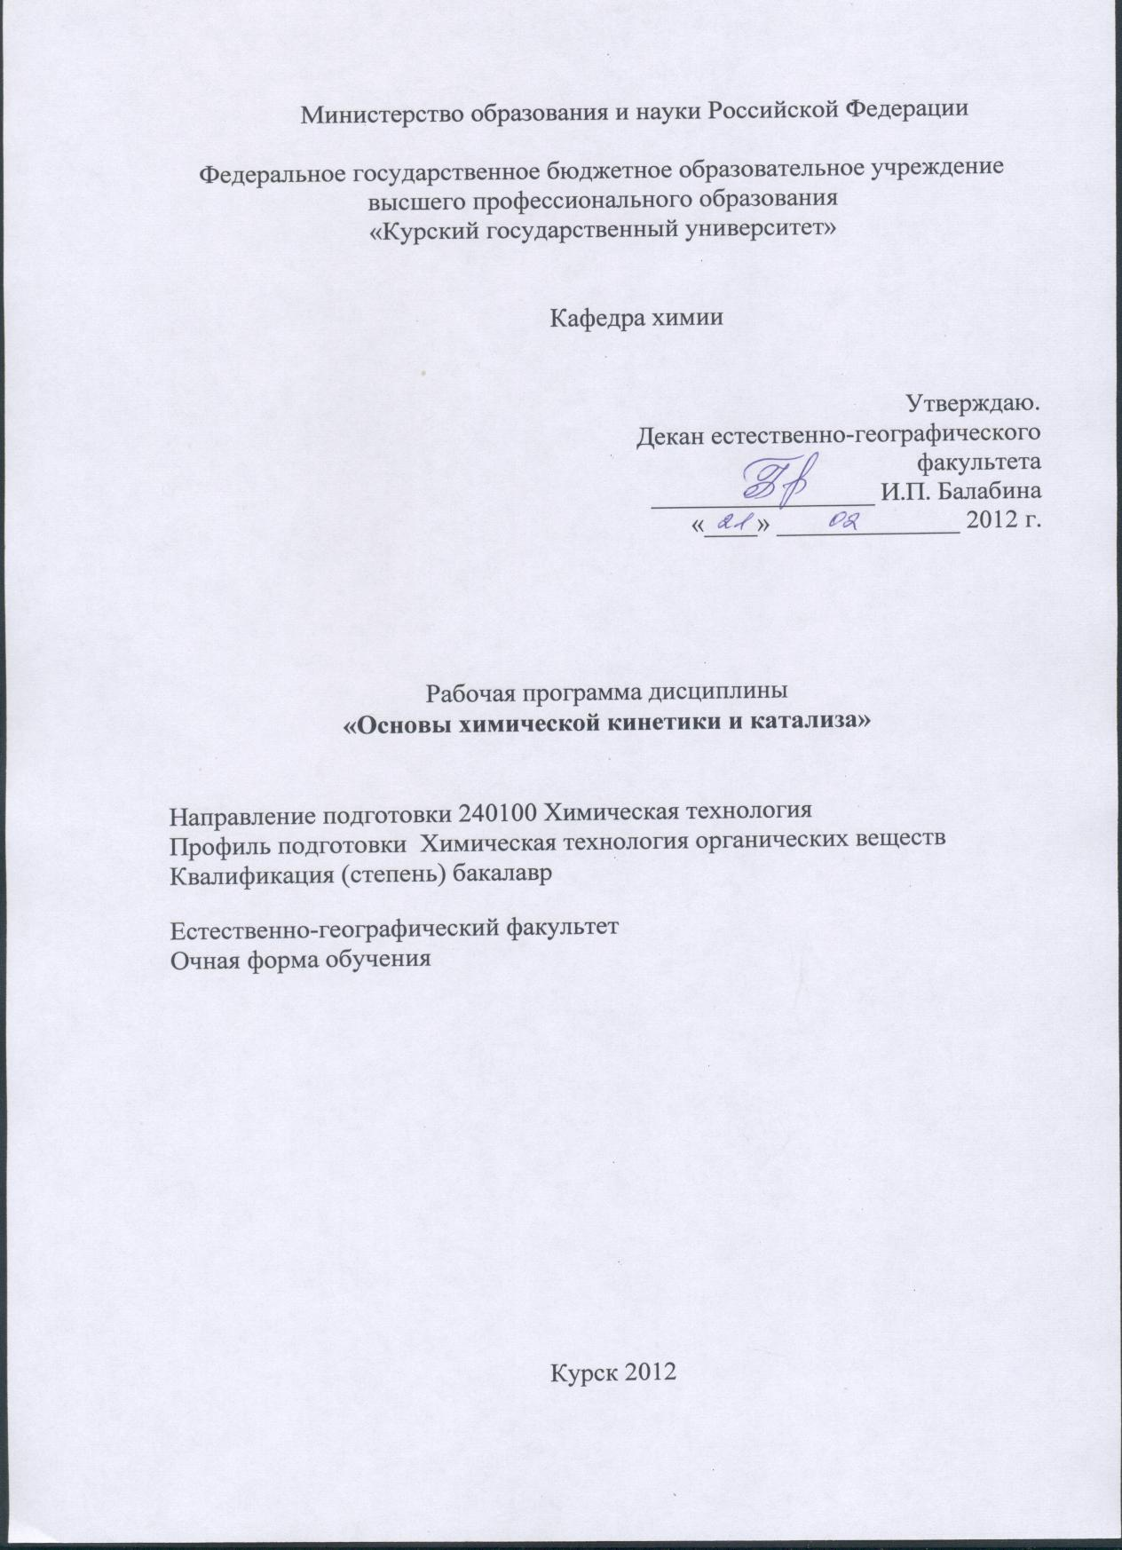

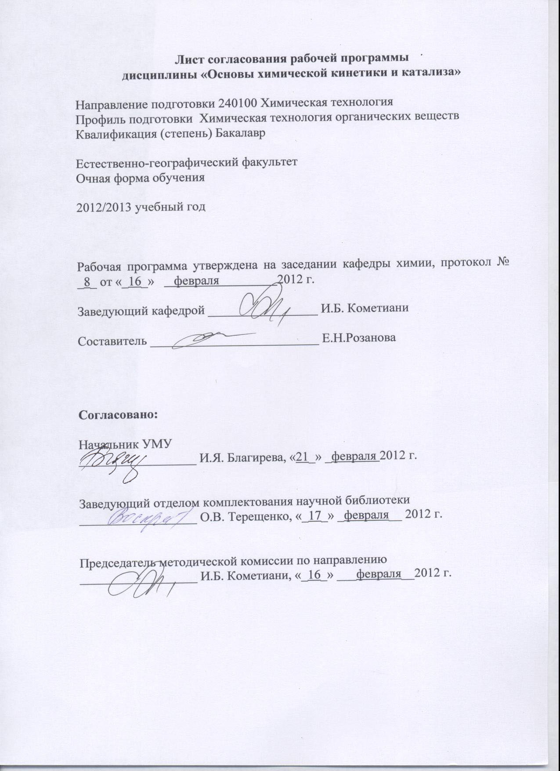

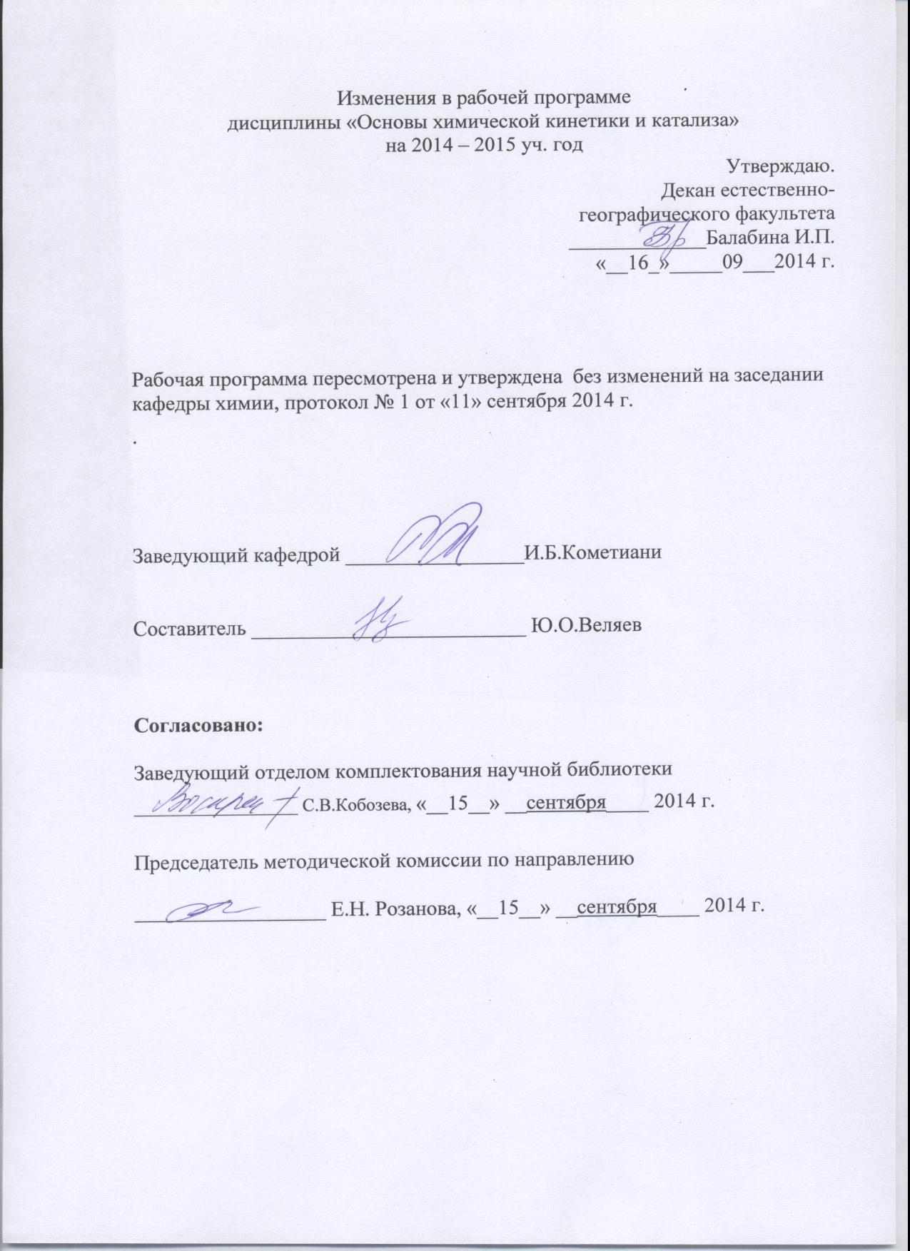

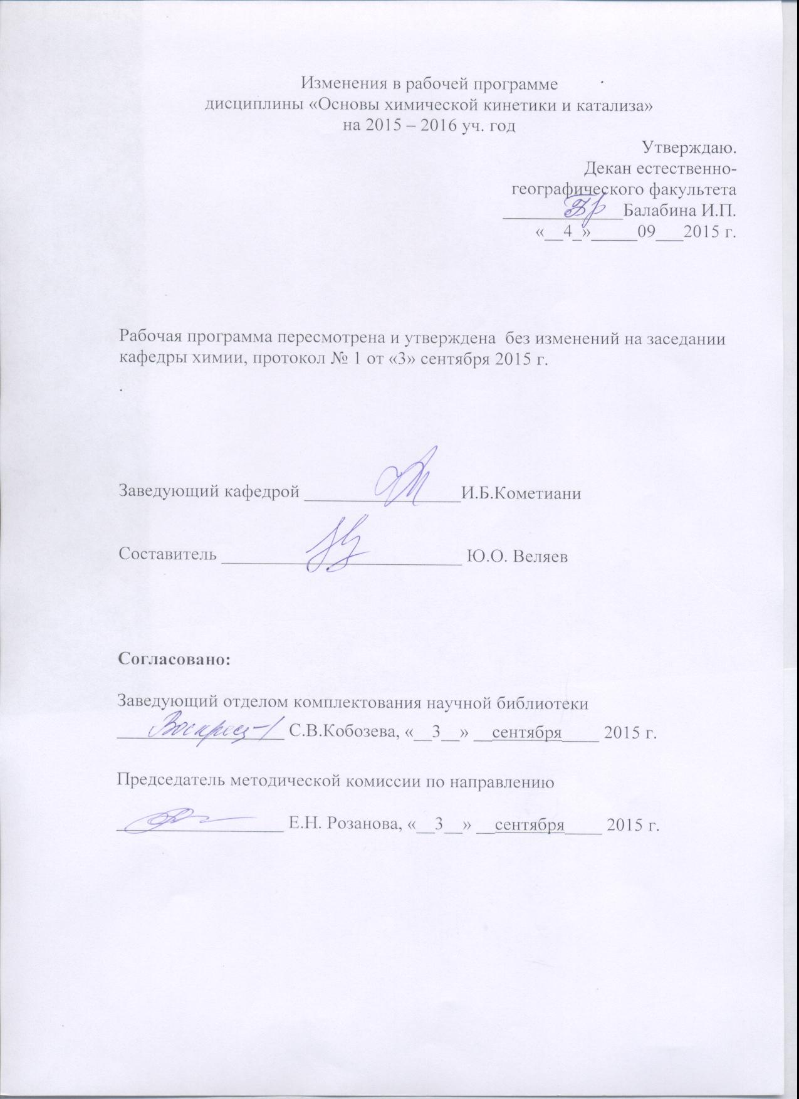

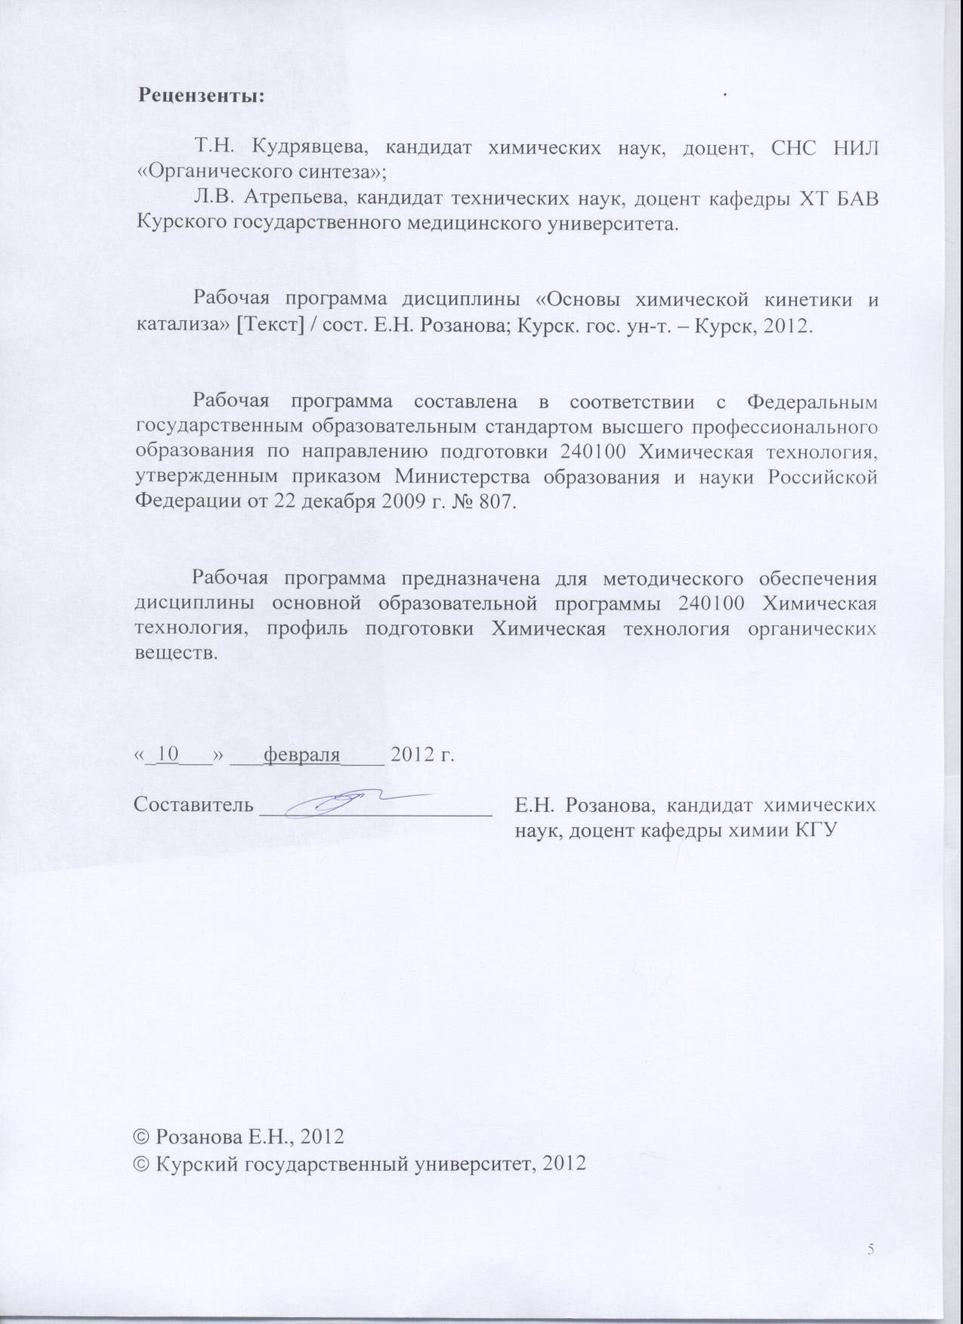

Пояснительная записка
1. Место дисциплины в структуре основной образовательной программы, модульной структуре ООП
Дисциплина «Основы химической кинетики и катализа» является дисциплиной по выбору профессионального цикла основной образовательной программы.
«Основы химической кинетики и катализа» представляет собой комплексную дисциплину, базирующуюся на знаниях, умениях и навыках полученных при изучении высшей математики, общей и неорганической химии, аналитической химии и ФХМА, органической, физической химии. Дисциплина является основой для решения конкретных профессиональных задач.
Общая трудоемкость дисциплины 3 зачетные единицы (108 академических часов).

2. Цель и задачи изучения дисциплины
Целью освоения дисциплины «Основы химической кинетики и катализа» является получение студентами широких базовых сведений по химической кинетике и катализу, изучение физико-химических закономерностей, управляющих скоростью химических процессов, изучение каталитических реакций синтеза и превращений веществ, а также их роли в природе, применения в промышленности и других областях хозяйства.
Задачи изучения дисциплины:
- формирование системы знаний в области кинетики и катализа;
- развитие умений анализа природных и техногенных процессов с использованием основных законов химии;
- использование умений и навыков систематизации знаний в области естественных наук;
- организация навыков научно-исследовательской работы, умение подготовки объектов к проведению испытаний;
- формирование навыков выбора технических средств и методов испытаний;
- умение проведения экспериментальных исследований по заданной методике и развитие навыков творческой самостоятельной работы.

3.Требования к входным знаниям, умениям, компетенциям
Приступая к освоению дисциплины, обучающийся должен:
-знать основные законы химической кинетики и катализа, основы расчетов механизма и порядка химических реакций, расчетов химических и фазовых равновесий, основ электрохимии;
-уметь применять на практике знания и умения, полученные в курсе физической химии к решению конкретных задач, связанных с профессиональной деятельностью, в которых применяются основные законы химической кинетики, катализа, основы расчетов механизма химических реакций, расчетов химических и фазовых равновесий, основ электрохимии;
-владеть современными физико-химическими методами исследования веществ и процессов, методами химических и математических расчетов, методами обработки получаемых результатов.

4. Ожидаемые результаты образования и компетенции по завершении освоения учебной дисциплины
В результате изучения дисциплины обучающийся должен продемонстрировать следующие образовательные результаты:
№ п/п | Формируемые компетенции |  | Образовательные результаты
№ п/п | индекс | компетенция | индексы
№ п/п | индекс | компетенция | З | У | В
1 | ПК-21 | способен планировать и проводить физические и химические эксперименты, проводить обработку их результатов и оценивать погрешности, математически моделировать физические и химические процессы и явления, выдвигать гипотезы и устанавливать границы их применения | З-1  З-2  З-3  З-4 | У-1  У-2  У-3  У-1 | В-1
2 | ПК-23 | способен использовать знание свойств химических элементов, соединений и материалов на их основе для решения задач профессиональной деятельности | З-1  З-2  З-3  З-4 | У-1  У-2  У-3  У-1 | В-1
3 | ПК-25 | изучать научно-техническую информацию, отечественный и зарубежный опыт по тематике исследования | З-1  З-2  З-3  З-4 | У-1  У-2  У-3  У-1 | В-1

Расшифровка индексов:
знать
-основные законы химической кинетики и катализа; (З-1)
-роль кинетических факторов в биологических и технологических системах; (З-2)
-связь механизмов процессов с фиксируемыми на опыте изменениями макропараметров системы; (З-3)
-перспективы развития химической кинетики как теоретической базы синтетической химии и химической технологии; (З-4)
уметь
-применять основные законы химической кинетики для обсуждения полученных результатов, в том числе с привлечением информационных баз данных; (У-1)
-проводить физико-химический анализ процессов; (У-2)
-использовать методы регистрации и обработки результатов физико-химических экспериментов применительно к системам, изменяющимся во времени; (У-3)
-проводить оценку возможных рисков, включая экологические, на основании знания закономерностей, управляющих поведением анализируемых систем; (У-4)
владеть
-навыками работы с установками и приборами, применяемыми в аналитических и физико-химических исследованиях систем и процессов, протекающих во времени. (В-1)

5. Структура дисциплины
Основные понятия химической кинетики. Явление катализа. Виды кинетических уравнений для различных типов реакторов. Зависимость скоростей химических реакций от температуры. Теория активных столкновений. Теория активированного комплекса.
Стадийный и слитный механизмы в катализе. Кинетика простых типов автокаталитических реакций. Влияние среды на скорость химической реакции.
Современные теории реакционной способности. Использование квантово-химических методов для оценки реакционной способности веществ.
Использование взаимосвязи термодинамических и кинетических параметров при исследовании механизмов каталитических реакции.
Кинетика гетерогенно катализируемых реакций.
Сходство и отличия с гомогенными процессами. Теоретические основы катализа. Механизмы каталитических реакций. Стадийный и слитный механизмы катализа. Ионные, радикальные и молекулярные механизмы.
Характеристика гетерогенных катализаторов – активность, селективность, избирательность. Кинетика и механизмы реакций. Энергетические аспекты. Электронные факторы в гетерогенном катализе. Промоторы и яды. Проблема дезактивации и регенерации катализаторов
Методы исследования катализаторов и каталитических процессов. Методы идентификации и количественного анализа продуктов каталитических реакций.
Основные промышленные каталитические процессы Безотходные каталитические циклы.
Повышение селективности катализаторов - основной путь снижения уровня загрязнений окружающей среды.

6. Основные образовательные технологии
В процессе изучения дисциплины используются как традиционные, так и инновационные технологии, активные и интерактивные методы и формы обучения: разбор конкретных ситуаций, результатов работы студенческих исследовательских групп; технологии объяснительно-иллюстративного обучения с элементами проблемного изложения, информационного обучения, личностно-ориентированного обучения, лекции, лекции-презентации, лабораторные занятия, самостоятельная работа, консультация и т.п.

7. Форма контроля
Оценка качества освоения дисциплины включает текущий контроль успеваемости (собеседование, тестирование, подготовка информационных сообщений, защита лабораторно-практических занятий) и промежуточную аттестацию – зачет.
Критерии оценки индивидуальных образовательных результатов (достижений) определяются в соответствии с положением о бально - рейтинговой системе и технологической картой дисциплины.

Содержание дисциплины

ХИМИЧЕСКАЯ КИНЕТИКА
Формальная кинетика. Основные понятия и определения. Кинетика односторонних реакций разных порядков. Способы определения порядка реакций из опытных данных. Зависимость скорости реакции от температуры
Сложные реакции. Обратимые реакции. Параллельные реакции. Последовательные реакции. Принцип квазистационарных концентраций.
Цепные реакции. Основные понятия и стадии цепных реакций. Неразветвленные цепные реакции. Разветвленные цепные реакции
Фотохимия. Основные законы и квантовый выход. Физические и химические фотопроцессы. Кинетическая схема Штерна-Фольмера. Зависимость квантовых выходов от различных условий.
Теории химической кинетики. Элементы молекулярно-кинетической теории газов. Параметры столкновений. Теория активных столкновений (ТАС). Бимолекулярные реакции. Теория активных столкновений. Мономолекулярные реакции. Статистический аспект теории активированного комплекса. Термодинамический аспект теории активированного комплекса.

КАТАЛИЗ
Основные положения катализа. Понятия и определения. Теория промежуточных соединений в катализе. Термодинамические и кинетические аспекты в катализе.
Автокатализ
Ферментативный катализ. Общие определения и понятия. Кинетика ферментативной реакции с одним субстратом. Способы определения кинетических параметров. Ингибирование ферментативных реакций. Активность ферментов
Кислотно-основной катализ. Теории кислот и оснований. Типы кислотно-основного катализа. Кинетика реакций кислотно-основного катализа. Солевые эффекты в катализе. Корреляционные соотношения в катализе. Функция кислотности Гаммета.
Гетерогенный катализ. Общие положения. Катализаторы в промышленных процессах. Физическая адсорбция и хемосорбция. Адсорбционная теория Лэнгмюра. Нелэнгмюровские изотермы адсорбции. Кинетика гетерогенно-каталитических реакций. Макрокинетика гетерогенно-каталитических процессов.

Содержание лекционного курса

Перечень тем лекционных занятий

I.Химическая кинетика
- Введение. Основные подходы к решению проблем химической кинетики: физико-химический, или микроскопический и формально-кинетический, или макроскопический.
- Формальная кинетика.
- Сложные реакции.
- Цепные реакции.
- Фотохимия.
- Теории химической кинетики.
- Уравнения основных процессов, происходящих в химико-технологических объектах.
II. Катализ
- Основные положения катализа.
- Автокатализ.
- Ферментативный катализ.
- Кислотно-основной катализ.
- Гетерогенный катализ.
- Процессы переноса в гетерогенных реакциях. Понятие лимитирующей стадии. Внешнедиффузионная область. Общие закономерности. Скорость процесса. Процесс на поверхности непористого катализатора.
- Внутренне-диффузионная область. Пористая структура катализаторов, модели их пористой структуры.
- Внутренняя диффузия. Молекулярная диффузия. Кнудсеновская диффузия. Поверхностная (фольмеровская) диффузия. Влияние диффузии на скорость, порядок реакций и селективность.
- Процессы в слоях катализатора. Параметры, характеризующие зерно и слой катализатора.
- Требования к гетерогенному катализатору. Дезактивация катализатора, методы регенерации катализаторов.
- Внутридиффузионная область. Скорость реакций в пористых катализаторах.
- Селективность сложных реакций при диффузионном торможении процесса. Селективность последовательных и параллельных реакций во внешне– и внутреннедиффузионных областях.
- Оптимальная форма и размеры катализатора. Фактор формы. Основные факторы, влияющие на гидравлическое сопротивление частиц катализатора.
- Типы промышленных катализаторов, способы получения.

Содержание лабораторных занятий

Перечень лабораторных работ
(Объект исследования определяется заданием преподавателя)
- Изучение влияния механического перемешивания на скорость протекания катализируемых реакций.
- Исследование влияния ультразвуковой обработки на скорость протекания катализируемых реакций.
- Изучение влияния организации теплового режима на скорость протекания катализируемых реакций.
- Изучение влияния размеров частиц твердого вещества на скорость протекания катализируемых реакций.
- Изучение влияния технологических параметров на скорость протекания катализируемых реакций.
- Изучение влияния конструкции аппарата на скорость протекания катализируемых реакций.

Содержание самостоятельной работы

Темы, выносимые на самостоятельное изучение:
Уравнения основных процессов, происходящих в химико-технологических объектах. Уравнения скорости химического превращения вещества. Кинетика элементарных химических актов. Экспериментальная (феноменологическая кинетика). Уравнения гидродинамики жидких и газообразных сред. Процессы теплопереноса. Кинетика массопередачи.
Термодинамические и кинетические основы химического процесса. Стехиометрические уравнения. Степень превращения. Селективность. Выход продукта.
Термодинамика в расчетах химических процессов. Изменение энтальпии в результате химической реакции. Закон действующих масс. Химическое равновесие в многокомпонентной смеси. Константы равновесия.
Расчет равновесного состава реагирующей смеси.
Кинетика в расчетах химических процессов. Скорость превращения вещества, определение скорости химической реакции для необратимых, обратимых, последовательных, параллельных реакций первого, второго, нулевого порядков. Температурная зависимость константы скорости реакции. Изотерма адсорбции. Уравнение Ленгмюра.
Кинетика гомогенных реакций. Зависимость скорости реакций от концентрации. Зависимость скорости реакции от температуры. Механизмы реакций. Возможность теоретического предсказания скорости реакций.
Кинетика гетерогенных процессов. Некаталитические реакции в системе с участием твердого тела. Гетерогенно-каталитические реакции. Кинетика гетерогенных каталитических реакций в потоке.

Рекомендации по организации самостоятельной работы
Цели, задачи и содержание самостоятельной работы студентов могут включать в себя следующие направления:
- Углубление знаний по предмету на основе работы с современной литературой, учебным, методическим оснащением кабинета, электронными каталогами, дидактическими пособиями, в том числе в электронном варианте.
- Осуществление профессиональной направленности и практической реализации подготовки будущего бакалавра в плане подготовки презентаций по разделам дисциплины.

Виды самостоятельной работы
Виды самостоятельной работы по первому направлению реализуется во всех темах.
Самостоятельная работа по второму направлению осуществляется на лабораторных занятиях, при подготовке к ним, а также в виде конкретных заданий. В последнем случае студент заранее получает конкретные задания или задачу с определенной целью, а затем сам ищет материал, планирует исполнение, самостоятельно оформляет итоги. Также студент сам может предложить тему или задачу для самостоятельного практического или теоретического решения того или иного вопроса.

Примеры заданий для самоконтроля по разделу «Катализ»
- Сформулируйте известные Вам определения катализа. Какое из определений, по Вашему мнению, наиболее точно описывает суть явления катализа?
- Как катализатор влияет на термодинамические характеристики реакции?
- Сформулируйте основные положения принципа геометрического соответствия теории Баландина.
- Сформулируйте основные положения принципа энергетического соответствия теории Баландина.
- Сформулируйте основные положения теории Кобозева.
- В чем различия расчета каталитической активности в гомогенном и гетерогенном катализе.
- Требования, предъявляемые к промышленным катализаторам. Характеристики промышленных катализаторов.
- Методы изучения активности в гетерогенном катализе: проточный метод
- Методы изучения активности в гетерогенном катализе: статический метод
- Методы изучения активности в гетерогенном катализе: импульсный метод
- Вам необходимо приготовить методом пропитки катализатор Pt/Al₂O₃. Перечислите все стадии метода, а также условия, которые необходимо соблюдать и избегать.
- Вам необходимо приготовить методом осаждения-пропитки катализатор Pt/ Al₂O₃. Перечислите все стадии метода, а также условия, которые необходимо соблюдать и избегать.
- Вам необходимо приготовить методом соосаждения катализатор Al₂O₃-ZrO₂. Перечислите все стадии метода, а также условия, которые необходимо соблюдать и избегать.
- В процессе реакции изомеризации пентана катализатор Pd/Al₂O₃ потерял активность. Какие физико-химические методы можно использовать, чтобы выявить причины дезактивации.

Критерии оценки самостоятельной работы
Используется накопительная система контроля самостоятельной работы по всем ее видам. При этом реализуется открытое, гласное обсуждение уровня успеваемости в коллективе, проводится анализ, как общего профессионального уровня, так и достижений отдельных обучаемых в решении задач.

Примерное содержание контрольной работы.

Контрольная работа по теме
«Химическая кинетика»

- Предмет химической кинетики, ее основной постулат. Простые и сложные химические реакции.
- Применение основного постулата химической кинетики к необратимым реакциям.
- Скорость образования аммиака в реакции N₂ + 3H₂ → 2NH₃ равно 1,5 ∙ 10⁻³ моль ∙ л⁻¹ ∙ с⁻¹. Чему равны скорость реакции в целом и скорость расходования H₂?
- При протекании гомогенной необратимой реакции 1-го порядка A→B концентрация исходного реагента A за 25 минут уменьшилась от 0,95 моль∙л⁻¹ до 0,20 моль∙л⁻¹. Определить значения константы скорости реакции и периода полупревращения. Через какое время после начала реакции концентрация вещества А уменьшится до 0,10 моль∙л⁻¹?
- Для реакции термического разложения N₂O₅ являющейся необратимой реакцией 1-го порядка, энергия активации составляет 103,5 кДж ∙ моль⁻¹, а предэкспоненциальный множитель в уравнении Аррениуса равен 4,6 ∙ 10¹³ с⁻¹. Рассчитать период полураспада реагента при 263 К, а также время, необходимое для протекания реакции на 99% при 323 К.

При решении задач оценивается правильность и ход решения, а также целостность выполнения поставленной задачи. Каждая задача оценивается в 1 балл. Максимальная оценка, которую может получить обучающийся, это 5 баллов. За отсутствие решения ставится 0 баллов, если есть попытки решения, но не получен правильный ответ, либо допущены ошибки в вычислениях, а ход решения в целом правильный, за задачу ставится 0.5 балла.

Содержание научно-исследовательской работы
Научно-исследовательская работа по дисциплине предусматривает участие в работах по тематике кафедры, поиск патентной и научно-технической информации.

Примерный перечень вопросов к зачету

- Основные подходы к решению проблем химической кинетики: Физико-химический, или микроскопический и формально-кинетический, или макроскопический.
- Уравнения основных процессов, происходящих в химико-технологических объектах.
- Уравнения скорости химического превращения вещества.
- Кинетика элементарных химических актов.
- Экспериментальная (феноменологическая кинетика).
- Уравнения гидродинамики жидких и газообразных сред.
- Процессы теплопереноса. Кинетика массопередачи.
- Термодинамические и кинетические основы химического процесса.
- Стехиометрические уравнения. Степень превращения. Селективность. Выход продукта.
- Термодинамика в расчетах химических процессов. Изменение энтальпии в результате химической реакции.
- Закон действующих масс.
- Химическое равновесие в многокомпонентной смеси.
- Константы равновесия.
- Расчет равновесного состава реагирующей смеси.
- Скорость превращения вещества, определение скорости химической реакции для необратимых, обратимых, последовательных, параллельных реакций первого, второго, нулевого порядков.
- Температурная зависимость константы скорости реакции.
- Изотерма адсорбции. Уравнение Ленгмюра.
- Зависимость скорости реакций от концентрации.
- Зависимость скорости реакции от температуры. Механизмы реакций.
- Кинетика гетерогенных процессов. Некаталитические реакции в системе с участием твердого тела.
- Гетерогенно-каталитические реакции. Кинетика гетерогенных каталитических реакций в потоке.
- Понятие лимитирующей стадии.
- Внешнедиффузионная область. Общие закономерности. Скорость процесса. Тепловые режимы. Влияние различных факторов.
- Процесс на поверхности непористого катализатора.
- Внутренне-диффузионная область. Пористая структура катализаторов, модели их пористой структуры.
- Схема и математическая модель процесса в пористом зерне катализатора. Кинетические уравнения, метод решения.
- Вынужденный диффузионный поток. Эффекты теплопереноса. Влияние внутренне-диффузионных факторов на скорость процессов.
- Переходные области. Внутренняя переходная область. Внешняя переходная область. Внешняя кинетическая область.
- Коэффициент диффузии. Критерии влияния диффузии. Критерии влияния внешней диффузии. Критерии влияния внутренней диффузии. Критерии теплопереноса. Внешняя диффузия.
- Внутренняя диффузия. Молекулярная диффузия. Кнудсеновская диффузия. Поверхностная (фольмеровская) диффузия. Влияние диффузии на скорость реакций. Влияние диффузии на порядок реакции. Влияние диффузии на экспериментально определяемую энергию активации. Влияние диффузии на селективность. Градиент температуры внутри зерна катализатора.
- Процессы в слоях катализатора. Параметры, характеризующие зерно и слой катализатора. Параметры переноса в зернистом слое. Параметры зернистого слоя и явлений переноса в нем. Геометрические параметры зернистого слоя. Критерии подобия для расчета параметров теплопереноса.
- Коэффициенты теплопереноса в слое. Параметры математической модели процесса в зернистом слое.
- Кажущаяся энергия активации гетерогенных реакций.
- Требования к гетерогенному катализатору.
- Дезактивация катализатора, методы регенерации катализаторов.
- Элементы макрокинетической модели.
- Цели и задачи макрокинетики, ее роль в совершенствовании современных химических производств. История развития макрокинетики. Основные методы решения макрокинетических задач. Основные разделы макрокинетики. Процессы переноса в каталитических реакциях.
- Кинетика химических реакций на макроуровне.
- Основы диффузионной кинетики. Понятия о макрокинетических областях протекания реакции.
- Влияние диффузии на наблюдаемую скорость реакции.
- Внешнедиффузионное торможение и разогрев внешней поверхности катализатора. Протекание экзотермической реакции первого порядка во внешнедиффузионной области.
- Влияние различных факторов на протекание химической реакции во внешнедиффузионной области. Критерии влияния внешней диффузии.
- Внутридиффузионная область. Скорость реакций в пористых катализаторах. Модели пористой структуры катализатора.
- Анализ процессов простой цилиндрической и сферической порах катализатора. Параметр Тиле и фактор эффективности.
- Внутридиффузионное торможение и внутренний разогрев поверхности катализатора.
- Влияние внутреннедиффузионных факторов на скорость процессов. Критерии влияния диффузии веществ в порах катализатора. Переходные области. Внутренняя переходная область. Внешняя переходная область. Внешняя кинетическая область.
- Селективность сложных реакций при диффузионном торможении процесса. Селективность последовательных и параллельных реакций во внешне– и внутреннедиффузионных областях.
- Математическое моделирование гетерогенных химических процессов.
- Типы промышленных катализаторов, способы получения.
- Построение кинетических уравнений гетерогенно-каталитических реакций с использованием представлений о детальном механизме.

Учебно-методическое и информационное обеспечение дисциплины
Литература
Основная
1.Общая химическая технология: введение в моделирование химико-технологических процессов: учебное пособие /Закгейм А.Ю.:Логос, 2009 г. - 303 с http://www.knigafund.ru/books/112649

Дополнительная
- Бахвалов Н.С., Лапин А.В., Чижонков Е.В. Численные методы в задачах и упражнениях – Москва: БИНОМ, 2010.
- Математическое моделирование химико-технологических процессов/ Гумеров А.М. и др.- М.: КолосС, 2012. – 159 с.
- Демидович Б.П. и Марон И.А. Основы вычислительной математики. /Учебн. пособ. для втузов. М.: Лань. -2007.
- Кремер Н.Ш.. Теория вероятностей и математическая статистика: Учеб. для вузов. – 2-е изд., перераб. и доп. – М.: ЮНИТИ-ДАНА, 2002.-573с.
- Лабораторный практикум по общей химической технологии: учебное пособие/ (Ю.Б. Швалев и др.).; под редакцией В.С.Бескова.- М.: БИНОМ. Лаборатория знаний, 2014.-279с.
- Варгафтик Н.Б. Справочник по теплофизическим свойствам газов и жидкостей. М.: ФМ, 1963. 708 с.

Программное обеспечение и Интернет-ресурс
- www.chem.msu.su
- http://www.physchem.chimfak.rsu.ru/Source/History/Sketch_7.html

Материально-техническое обеспечение дисциплины
- Компьютерный класс
- Компьютер, сканер, принтер.
- Ноутбук.
- Проектор.
- Таблицы.
- Лабораторное оборудование, посуда, химические реактивы.
- Поляриметр.
- Рефрактометр.
- Фотоэлектрокалориметр.
- Спектрофотометр
- Микроскоп.
- Хроматограф газовый Кристалл 2000М
- ИК фурье-спектрометр ФСМ 12-01
- Анализатор АКВ-07МК вольтамперометрический
- Ультразвуковой диспергатор ИЛ100-6/1
Схема распределения учебного времени
по видам учебной деятельности
Общая трудоемкость дисциплины – 3 зачетные единицы (108 академических часов)

Виды учебной деятельности | Трудоемкость, час
Общая трудоемкость | 108
Аудиторная работа | 54
в том числе:  лекции  лабораторные занятия | 18  36
Самостоятельная работа | 54
Промежуточная аттестация - зачет | Зачет

Схема распределения учебного времени по семестрам

Виды учебной деятельности | 6 сем. | Всего
Общая трудоемкость | 108 | 108
Аудиторная работа | 54 | 54
в том числе:  лекции  лабораторные занятия | 18  36 | 18  36
Самостоятельная работа | 54 | 54
Промежуточная аттестация - зачет | зачет | зачет

Учебно-тематический план
№  п/п | Наименование разделов и тем курса (с кратким раскрытием лекционных, лабораторных и практических занятий) | Всего часов в трудоемкости | В том числе аудиторных |  |  |  | Руководство самост. работой | Промежуточная аттестация
№  п/п |  | Всего часов в трудоемкости | Всего | Лекц. | Практ. зан. (семин.) | Лаборат. занятия | Руководство самост. работой | Промежуточная аттестация
ХИМИЧЕСКАЯ КИНЕТИКА
1 | Формальная кинетика | 1 | 1 | 1
2 | Сложные реакции | 12 | 7 | 3 |  | 4 | 5
3 | Цепные реакции | 5 |  |  |  |  | 5
4 | Фотохимия | 18 | 8 |  |  | 8 | 10
5 | Теории химической кинетики | 18 | 8 |  |  | 8 | 10
КАТАЛИЗ
6 | Основные положения катализа | 4 | 2 | 2 |  |  | 2
7 | Автокатализ | 8 | 2 | 2 |  |  | 6
8 | Ферментативный катализ |  | 6 | 2 |  |  | 4
9 | Кислотно-основной катализ | 18 | 12 | 4 |  | 8 | 6
10 | Гетерогенный катализ | 18 | 12 | 4 |  | 8 | 6
 | Промежуточная аттестация - зачет | зачет |  |  |  |  |  | зачет
 | Всего: | 108 | 54 | 18 |  | 36 | 54 | зачет

